[ANEXO 1]

[Organigrama Estructural del Banco Confederado, S.A.]
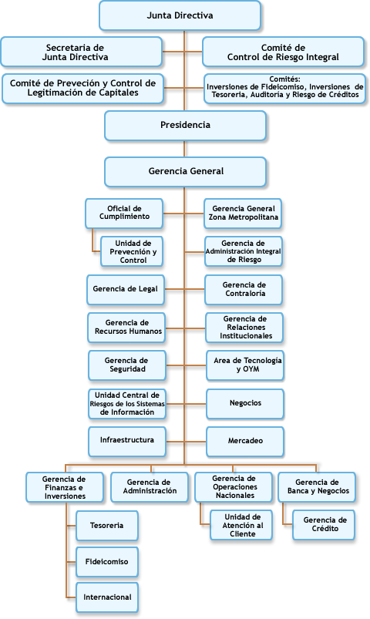
Fuente: SIAM, Sistema Integrado Automatizado de Manuales del Banco Confederado, S.A.
(2005)

